新 书 推 荐

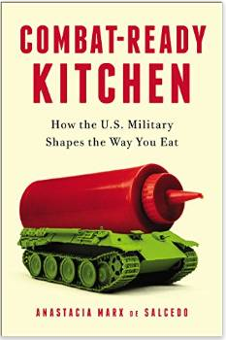
中文书名：《备战厨房：美军怎样塑造你的饮食方式》

英文书名：COMBAT-READY KITCHEN: How the U.S. Military Shapes the Way You Eat
作 者： Anastacia Marx de Salcedo
出 版 社：Current
代理公司：ANA
页 数：256页
出版时间：2015年8月
代理地区：中国大陆、台湾
审读资料：电子稿
类 型：大众社科

内容简介：

你大概没有意识到，超市充满了来自军队的食品。罐头、包装熟肉、冷冻快餐、保鲜膜、能量棒······名单无穷无尽。事实上，我们购买的每一个包、盒子、罐头、广口瓶和纸箱内都潜伏着淡化版的战斗口粮。

安娜塔西娅·马克斯·德·萨尔塞多展示国防部战斗口粮部怎样策划、资助和传播食品科学，以便生产便宜和不易腐败的口粮。大学、政府和工业界合作，形成了巨大的网络。ADM、 ConAgra、 General Mills、 Hershey、Hormel、 Mars、 Nabisco、 Reynolds、 Smithfield、 Swift、 Tyson和Unilever这些公司都是国防部的合作伙伴。这种交易对双方都有利。综合性大企业获得独家专利权，或是得以首创新技术。军方得到了可靠的供应商，随时都能生产出数以百万计的口粮。

我们消费者吃的食品，原本就是为战场上的军队设计的。我们是巨型公共健康实验的小白鼠，科学技术和军事后勤的产物已经接管了我们的厨房。《备战厨房》将会永远改变你对食品的看法。

作者简介：

安娜塔西娅·马克斯·德·萨尔塞多（Anastacia Marx de Salcedo） 是食品题材作家。她的作品发表在《沙龙》（Salon）、 Slate杂志、《波士顿环球报》（ The Boston Globe）、《美食家》（ Gourmet ）、美国公共广播公司（PBS）和全国公共广播电台（NPR）博客上。 她的工作包括公共健康顾问、新闻杂志出版家和公共政策研究者。

谢谢您的阅读！
请将反馈信息发至：夏蕊（Susan Xia）
安德鲁·纳伯格联合国际有限公司北京代表处
北京市海淀区中关村大街甲59号中国人民大学文化大厦1705室
邮编：100872
电话：010-82504406
传真：010-82504200
Email：susan@nurnberg.com.cn
网址：http://www.nurnberg.com.cn
微博：http://weibo.com/nurnberg
豆瓣小站：http://site.douban.com/110577/

